INTERPRETACIÓN LIBRE
DE LOS CARTELES DEL BICENTENARIO

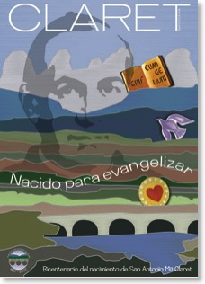
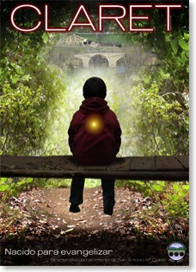
Este cartel representa un hombre y un contexto; o quizá mejor, un hombre situado en un contexto. El hombre, San Antonio María Claret, aparece claramente simbolizado en el nombre escrito en el borde superior (Claret) y, sobre todo, en la silueta serena de su rostro. Nombre y rostro están fundidos en un paisaje geográfico, que es, a la vez, carismático. El paisaje geográfico alude a la tierra que lo vio nacer: la montaña rocosa de Montserrat, símbolo de Cataluña, los campos ondulados de la comarca de Vic, el río Llobregat y el puente de Sallent, su pueblo natal. El paisaje carismático se concentra en tres símbolos: el libro (que representa el evangelio del que se siente oyente y heraldo), la paloma (que alude al Espíritu Santo que lo unge para una misión profética) y el corazón (que significa su filiación cordimariana). La clave para interpretar el conjunto la ofrece el lema del bicentenario, que parece navegar por entre los campos ondulados: “Nacido para evangelizar”. Todo lo que Claret es está al servicio de una misión: anunciar la buena noticia de Jesús. En el borde inferior aparece el logo y el motivo de la efeméride: bicentenario del nacimiento de San Antonio María Claret.
Este cartel está pensado, sobre todo, para los niños y jóvenes. Como en el anterior, aparecen algunos elementos comunes: el nombre de Claret en letras grandes, el lema (Nacido para evangelizar), el logo y la efeméride (bicentenario de San Antonio María Claret). Se trata de un cartel que introduce al que lo contempla en el misterio de la vocación. Sentado sobre el puente de la vida, que une el nacimiento con la muerte, un niño mira a un horizonte de luz que se abre paso entre la masa boscosa. ¿Cuál es mi camino? ¿Cómo puedo orientar mi vida? A lo lejos, se vislumbra el puente de Sallent, que recuerda al niño Claret. Por dentro, en el corazón del niño, se enciende una luz diminuta. El mensaje es nítido: contemplando el modo como otros han vivido, aprendemos a vivir. El misionero Claret ha atravesado ya el puente. Ha llegado a la otra orilla. Por eso se convierte en un modelo creíble que nos ayuda a descubrir nuestra propia vocación, a encontrar nuestra propia luz en medio del bosque de la existencia.

